১.রাউট বানালাম:

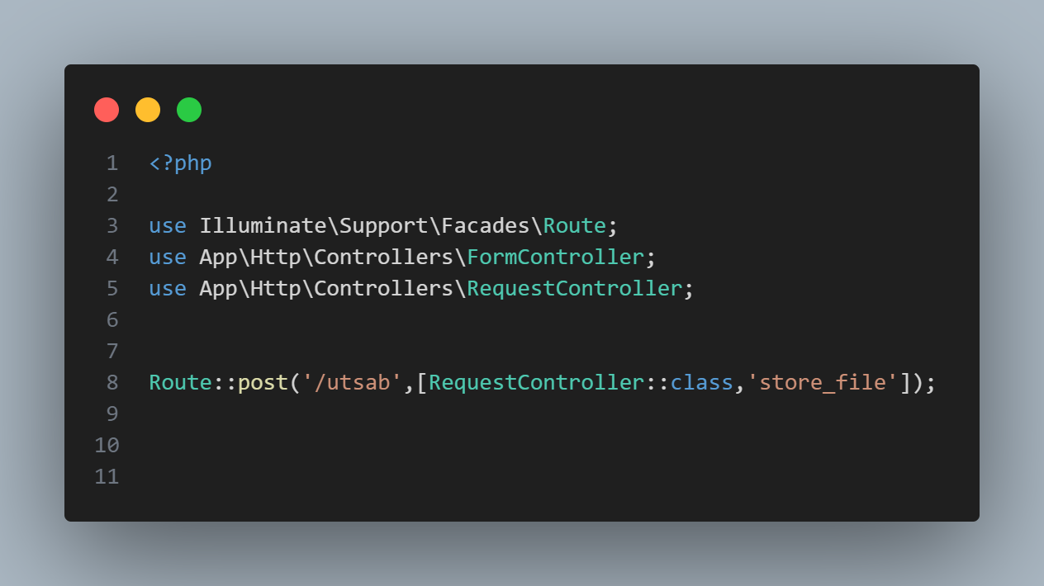

২.এরপর প্রেরণকৃত ফাইল public folder এ রিসিভ করব এবং public/uploads/profilePic ফোল্ডার এ ইমেইজ ঢুকাব।

ফোল্ডার না থাকলে নতুন করে তৈরি হবে।

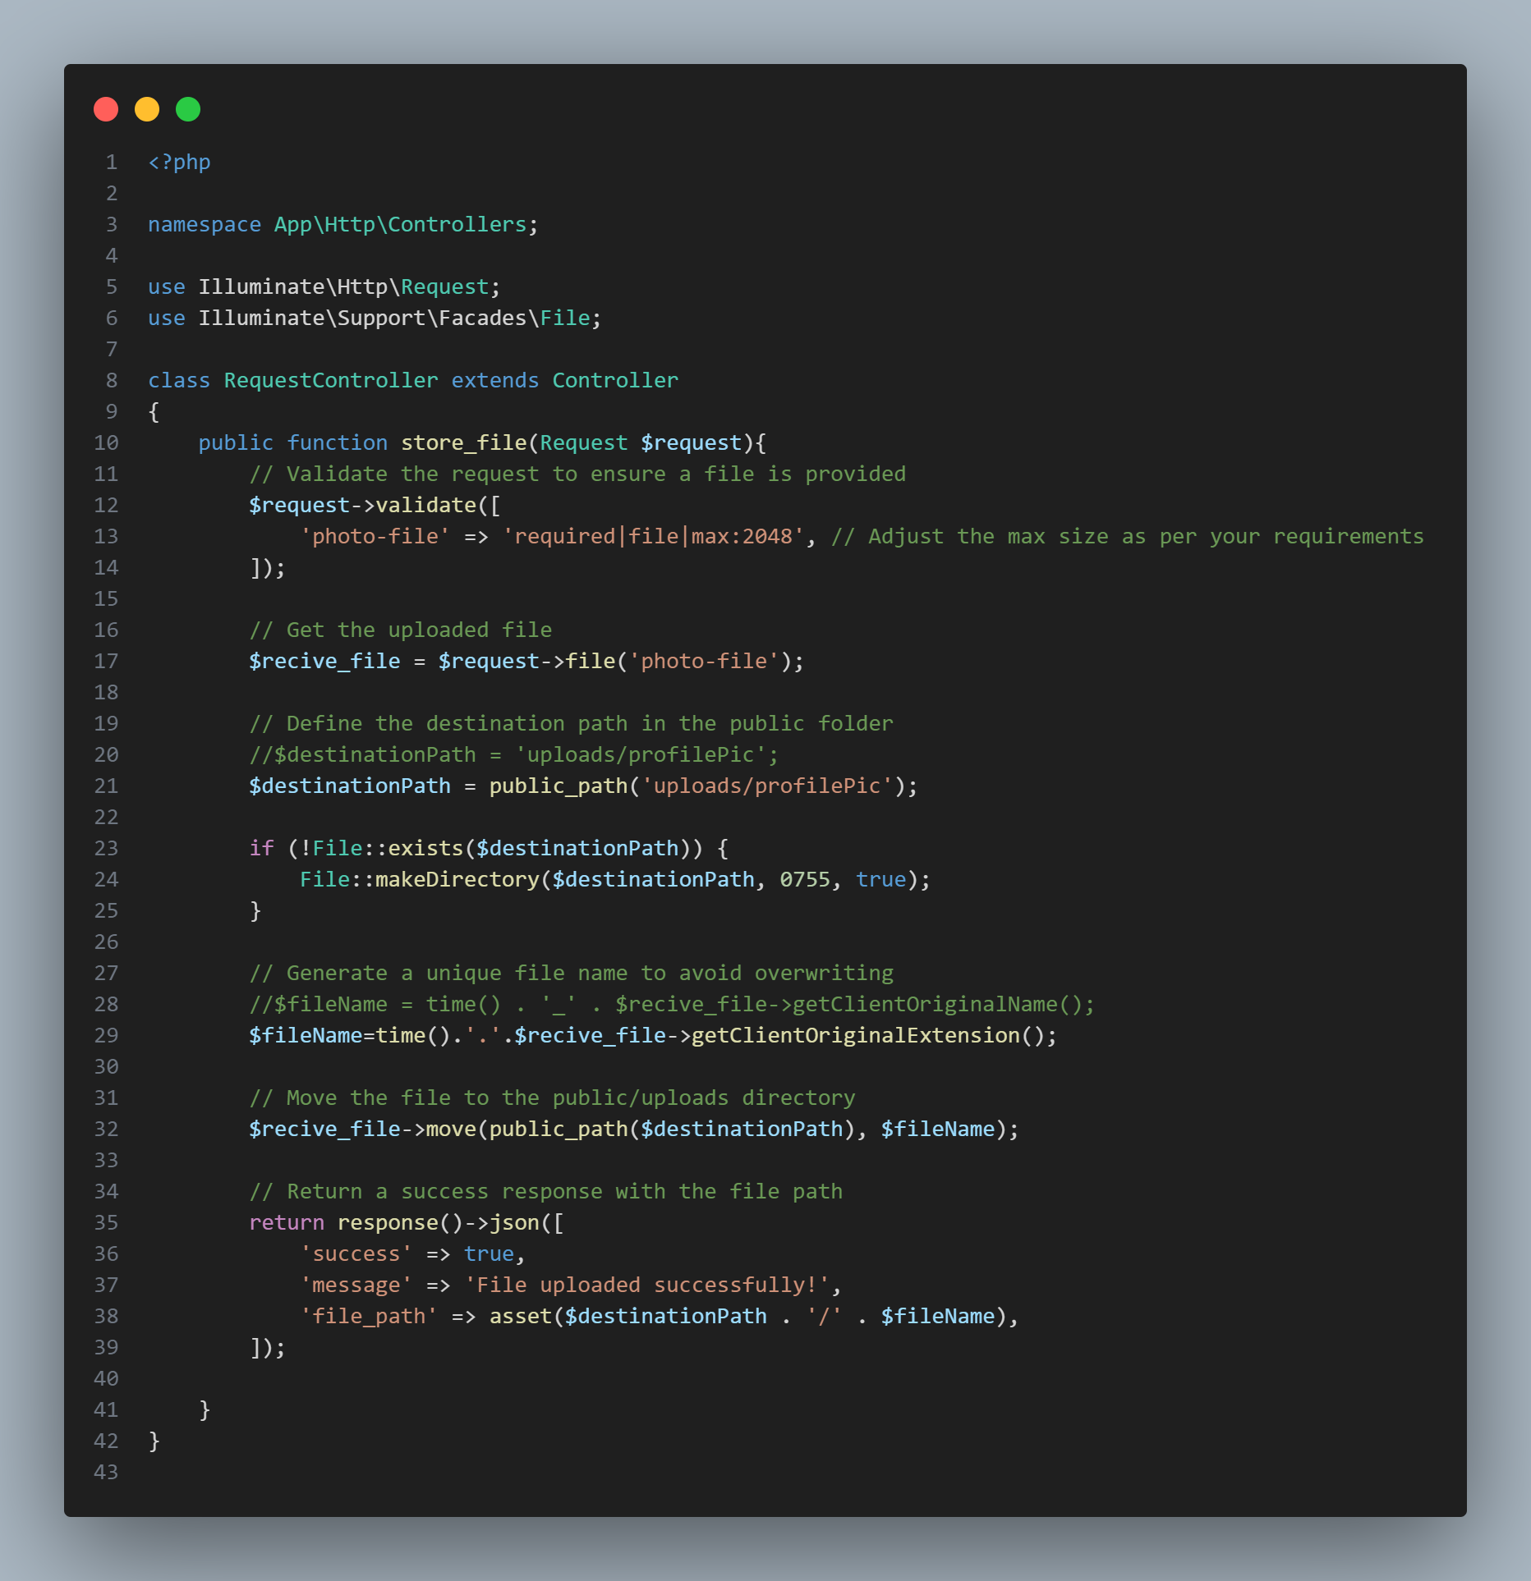

৩.POSTMAN থেকে ফাইল পাঠাব (বা,FORM থেকে আপলোড হয়।)

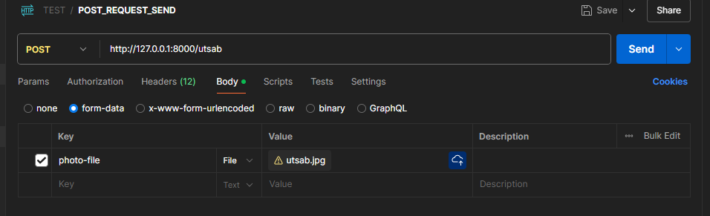

৪.আউটপুট

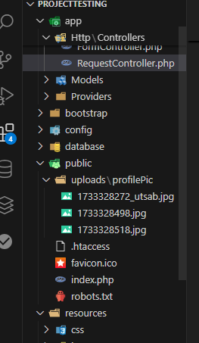

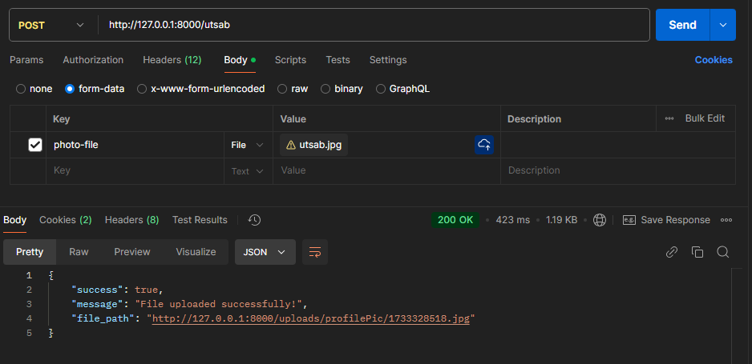

যদি ডেইট ওয়াইস নতুন ফোল্ডার তৈরি করতে চায় এবং ডাটা আপলোড করতে চায়:

